Глава 10

МАТЕРИАЛЫ ТРУБ, СОЕДИНИТЕЛЬНЫЕ ЧАСТИ, АРМАТУРА И СПЕЦИАЛЬНЫЕ УСТРОЙСТВА ГАЗОПРОВОДОВ

10.1. Стальные трубы

Для газоснабжения городов, населенных пунктов и промышленных предприятий применяют, как правило, стальные трубы. В соответствии со СНиП 2.04.08-87 для целей газоснабжения необходимо применять стальные прямошовные и спиральношовные сварные и бесшовные трубы, изготовленные из хорошо сваривающейся стали. Сталь должна содержать не более 0.25% углерода, 0.056% серы и 0.046% фосфора. Толщину стенок труб необходимо определять расчетом по методике, изложенной в СНиП 2.04.12-86 и принимать ее номинальную величину ближайшей большей по стандартам или техническим условиям. Причем, для подземных газопроводов номинальную толщину стенки труб следует принимать не менее 3 мм, а для надземных и наземных газопроводов – не менее 2 мм.
Выбор стальных труб необходимо производить в соответствии с табл. 10.1 и 10.2 СНиП 2.04.08-87
Стальные трубы для строительства наружных надземных газопроводов, прокладываемых в районах с расчетной температурой наружного воздуха не ниже минус 40 ⁰С, а также подземных и внутренних газопроводов, которые не охлаждаются до температуры ниже минус 40 ⁰С

Таблица 10.1
Стандарт или технические условия на трубы |  | Марка стали, стандарт на сталь |  | Наружный диаметр трубы (включ.), мм
1 |  | 2 |  | 3
1. Электросварные прямошовные  ГОСТ 10705-80 (группа В) «Технические условия» и ГОСТ 10704-76 «Сортамент»  2. Электросварные ТУ 14-3-943-80  3. Электросварные для магистральных газонефтепроводов (прямошовные и спиральнощовные) ГОСТ 20295-74 |  | ВСт2сп, ВСт3сп не менее 2-й категории  ГОСТ 380-71; 10, 15, 20  ГОСТ 1050-74  ВСт3сп не менее 2-й категории ГОСТ 380-71; 10 ГОСТ 1050-74  ВСт3сп не менее 2-й категории (К38)  ГОСТ 380-71; 10 (К34), 15 (К38), 20 (К42) |  | 10…530  219…530  По  ГОСТ 20295-74
4. Электросварные прямошовные  ГОСТ 10706-76 (группа В) «Технические требования» и ГОСТ 10704-76 «Сортамент»  5. Электросварные со спиральным швом  ГОСТ 8696-74 (группа В)  6. Бесшовные горячедеформированные  ГОСТ 8731-74 (группа В и Г) «Технические требования» и ГОСТ 8732-78 «Сортамент» | ГОСТ 1050-74  ВСт2сп, ВСт3сп не менее 2-й категории  ГОСТ 380-71  ВСт2сп, ВСт3сп не менее 2-й категории  ГОСТ380-71  10, 20, ГОСТ 1050-74 |  | 630…1220  159…1220  45…325
7. Бесшовные холоднодеформированные, теплодеформированные ГОСТ8733-74 (группа В и Г) «Технические требования» и  ГОСТ 8734-75 «Сортамент»  8. Электросварные спиральношовные  ТУ 14-3-808-78  9. Бесшовные горячедеформированные по  ТУ 14-3-190-82 (только для тепловых электростанций) | 10, 20 ГОСТ 1050-74  ТУ 14-3-808-78  10, 20 ГОСТ 1050-74 |  | 10…45  530…820;  1020; 1220  57…426

Примечания: 1. Трубы по пп. 6 и 7 следует применять только для газопроводов жидкой фазы СУГ. 2. Трубы электросварные спиральношовные следует применять только для прямых участков газопроводов. 3. Для тепловых электростанций трубы из стали 20 применять в районах с расчетной температурой до минус 30 ⁰С.

Таблица 10.2
Стальные трубы для строительства надземных газопроводов, прокладываемых в районах с расчетной температурой наружного воздуха ниже минус 40 ⁰С, и подземных газопроводов, которые могут охлаждаться до температуры ниже минус 40 ⁰С

Стандарт или технические условия на трубы | Марка стали, стандарт на сталь | Наружный диаметр трубы (включ.), мм
1 | 2 | 3
1. Бесшовные холоднодеформированные и теплодеформированные ГОСТ 8733-74 (группа В и Г) «Технические требования» и ГОСТ 8734-75 «Сортамент»  2. Бесшовные горячедеформированные  ГОСТ 8731-74 (группа В и Г) «Технические требования» и ГОСТ 8732-78 «Сортамент» | 10, 20 ГОСТ 1050-74  10,20 ГОСТ 1050-74;  09Г2С категория 6  ГОСТ 19281-73;  10Г2 ГОСТ 4543-71 | 10…103  45…108;  127…325
3. Бесшовные горячедеформированные  ТУ 14-3-1128-82  4. Электросварные прямошовные  ТУ 14-3-1138-87  5. Электросварные для магистральных газонефтепроводов (прямошовные и спиральношовные) ГОСТ 20295-74  6. Электросварные прямошовные  ГОСТ 10705-80 (группа В) «Технические условия» и ГОСТ 10704-76 «Сортамент» | 09Г2С категории 6 – 8  ГОСТ 19281-73  17Г1С-У  ТУ 14-3-1138-82  17Г1С (К52), 17ГС (К52);  14ХГС (К50) категории 6-8 ГОСТ 19282-73  ВСт3сп не менее 2-й категории ГОСТ 380-71;  10, 15, 20  ГОСТ 1050-74 | 57…426  1020; 1220  По  ГОСТ 20295-74  10…108

Примечания: 1. Не допускается применять: трубы по пп. 1 и 2 с наружным диаметром до 108 мм включительно для газопроводов давлением до 0.6 МПа (6 кгс/см³) включительно; трубы по пп. 6 для газопроводов давлением свыше 0.6 МПа (6 кгс/см³). 2. Трубы, изготовленные из стали 20, следует применять как исключение. 3. Трубы электросварные спиральношовные должны применяться только для прямых участков газопровода.

Стальные трубы для наружных и внутренних газопроводов необходимо предусматривать групп В и Г, которые изготовлены из спокойной малоуглеродистой стали группы В по ГОСТ 380-71 не ниже второй категории, а для газопроводов диаметром более 530 мм при толщине стенки труб более 5 мм – не ниже третьей категории, марок Ст2; Ст3 и Ст4. Содержание в ней углерода не более 0.25%. Кроме того, могут применяться стали марок 08, 10, 15, 20 по ГОСТ 1050-74, а также низкоуглеродистые стали марок 09ГС, 17ГС, 17Г1С ГОСТ 19281-73 не ниже шестой категории. Допускается также применение стальных труб, изготовленных из полуспокойной и кипящей стали:
- для подземных газопроводов, прокладываемых в районах с расчетной температурой наружного воздуха до минус 30 ⁰С включительно;
- для надземных газопроводов, прокладываемых в районах с расчетной температурой наружного воздуха до минус 10 ⁰С включительно – трубы из полуспокойной и кипящей стали и с расчетной температурой до 20 ⁰С включительно – трубы из полуспокойной стали.
- для внутренних газопроводов давлением не более 0.3 МПа, наружным диаметром не более 159 мм и толщиной стенки до 5 мм, в случае температуры стенок труб в процессе эксплуатации не ниже 0 ⁰С.
Не допускается применение труб из полуспокойной и кипящей стали для изготовления методом холодного гнутья отводов, соединительных частей, а также компенсирующих устройств для газопроводов высокого и среднего давления.
Допускается применения труб групп А, Б, В, изготовленных из спокойной, полуспокойной и кипящей стали марок Ст1, Ст2, Ст3, Ст4 категорий 1,2 и 3 по ГОСТ 380-71 и 08, 10, 15, 20 по ГОСТ 1050-74 для наружных и внутренних газопроводов низкого давления, в том числе для их гнутых отводов и соединительных частей.
Участки газопроводов, которые испытывают вибрационные нагрузки (соединенные непосредственно с ГРП, ГРУ, компрессорных и др.), необходимо выполнять из стальных труб групп В и Г, изготовленных из спокойной стали с содержанием углерода не более 0.24%.
При прокладке наружных и внутренних газопроводов низкого давления с условным диаметром до 80 мм включительно допускается применение труб по ГОСТ 3262-75.
Трубы по ГОСТ 3262-75 с условным диметром до 32 мм включительно, высшей категории качества допускается применять для импульсных газопроводов давлением до 0.6 МПа включительно.
Сварное соединение сварных труб должно быть равнопрочно основному металлу труб или иметь гарантированный заводом-изготовителем коэффициент прочности сварного соединения.

10.2. Полиэтиленовые трубы и их детали

Для прокладки подземных газопроводов, в соответствии со СНиП 2.04.08-87, применять трубы из полиэтилена низкого давления, имеющих маркировку «ГАЗ» и изготовленных в соответствии с ТУ 6-19-051-538-85.
Необходимо предусматривать следующие типы полиэтиленовых труб в зависимости от рабочего давления, где:
- для газопроводов низкого и среднего давления трубы типа С (средний);
- для газопроводов высокого давления II категории – трубы типа Т (тяжелый).
Для полиэтиленовых газопроводов должны предусматриваться соединительные детали (втулки под фланцы, переходы, отводы, тройники и др.) по ТУ 6-19-051-539-85 и соответствовать типу труб С или Т.
Разъемные соединения полиэтиленовых труб со стальными трубами, компенсатором и запорной арматурой необходимо выполнять на втулках под фланец.

10.3. Соединительные части и детали стальных труб

В соответствии со СНиП 2.04.08-87 соединительные части и детали для стальных газопроводов необходимо предусматривать как из спокойной стали (литые, кованные, штампованные, гнутые и сварные), так из ковкого чугуна, изготовленных в соответствии с государственными и отраслевыми стандартами, представленными в табл. 10.3
Таблица 10.3
Соединительные и фасонные части для систем газоснабжения

Соединительные части и детали | ГОСТ | Диаметр условного прохода, мм
1 | 2 | 3
Из ковкого чугуна с цилиндрической резьбой
Угольники:  прямые  переходные  Тройники:  прямые  переходные  с двумя переходами  Кресты:  прямые  переходные  с двумя переходами  Муфты:  прямые короткие  прямые длинные  компенсирующие  переходные | 8946-75*  8947-75*  8948-75*  8949-75*  8950-75*  8951-75*  8952-75*  8953-75*  8954-75*  8955-75*  8956-75*  8957-75* | 8…50  D_{y1} = 15…40  D_{y2} = 10…32  8…50  D_{y1} = 15…50  D_{y2} = 10…40  D_{y1} = 20…40  D_{y2} = 15…25  D_{y3} = 15…32  10…50  D_{y1} = 15…50  D_{y2} = 10…40  D_{y1} = 20…32  D_{y2} = 15…20  D_{y3} = 15…25  8…50  8…50  15…50  D_{y1} = 10…50  D_{y2} = 8…40

Окончание табл. 10.3
1 | 2 | 3
Гайки соединительные  Контргайки  Пробки | 8959-75*  8968-75*  8963-75* | 8…50  8…50  8…50
Стальные с цилиндрической резьбой
Муфты прямые  Ниппели  Контргайки  Сгоны | 8966-75  8967-75  8968-75  8969-75 | 8…150  8…100  8…100  8…80
Стальные приварные
Отводы крутоизогнутые (с углом 45, 60, 90⁰)  Тройники крутоизогнутые  Седловины  Переходы концентрические и эксцентричные  Заглушки | 17375-83*  17376-83*  17377-83*  17378-73*  17379-83* | 40…500  D_{y1} = 40…350  D_{y2} = 40…350  D_{y1} = 100…1200  D_{y2} = 32…800  D_{y1} = 40…400  D_{y2} = 15…350  25…500

Примечание. Для газопроводов допускается применять соединительные части и детали по ОСТ 102-54-81 – ОСТ 102-62-81 и по ОСТ 102-39-85 – ОСТ 102-45-85

Допускается также применять соединительные части и детали, выполненные по чертежам проектных организаций, с учетом технических требований одного из стандартов на соответствующую соединительную часть или деталь.
При выполнении пп. 11.5 – 11.12 СНиП 2.04.08-87 допускается изготавливать соединительные части и детали из стальных бесшовных и прямошовных сварных труб или листового проката.
Соединительные части и детали, как правило, должны быть заводского изготовления. Однако, допускается также применение соединительных частей и деталей, изготовленных на базах строительных организаций. Причем, в этом случае, необходимо осуществлять контроль всех сварных соединений неразрушающими методами.
Применяемые для присоединения арматуры к газопроводам фланцы должны соответствовать требованиям ГОСТ 12820-80 и ГОСТ 12821-80. Этим же требованиям должны отвечать и фланцы, применяемые для присоединения к газопроводам оборудования и приборов.

10.4. Уплотнительные материалы

В табл. 10.4 представлены материалы для уплотнения фланцевых соединений.

Таблица 10.4
Прокладочные листовые материалы для фланцевых соединений (стандарт, марка) | Толщина листа, мм | Назначение
1. Паронит ГОСТ 481-80 (марка ПМБ)  2. Резина маслобензостойкая  ГОСТ 7338-77  3. Алюминий ГОСТ 21631-76 или ГОСТ 13726-78  4. Медь ГОСТ495-77 (марка М1, М2) | 1…4  3…5  1…4  1…4 | Для уплотнения соединений на газопроводах давлением до 1.6 МПа (16 кгс/см²) включ.  Для уплотнения соединений на газопроводах давлением до 0.6 МПа (6 кгс/см²) включ.  Для уплотнения соединений на газопроводах всех давлений, в том числе транспортирующих сернистый газ  Для уплотнения соединений на газопроводах всех давлений, кроме газопроводов, транспортирующих сернистый газ

Примечание. Прокладки из паронита должны соответствовать требованиям ГОСТ 15180-70.

Допускается также применение прокладок из других уплотнительных материалов, которые способны обеспечить не меньшую герметичность, по сравнению с материалами, приведенными в выше упомянутой таблице. Например, для работы при высоких температурах можно применять в качестве уплотнительных прокладок асбестовый картон марок А и АЦ, толщиной 2…5 мм в соответствии с ГОСТ 2850-80*. Кроме того, для уплотнения резьбовых соединений необходимо применять льняную чесаную прядь, в соответствии с ГОСТ 10330-76**, которая обмазывается суриком (ГОСТ 19151-73*) или свинцовыми белилами, замешанными на олифе (ГОСТ 7931-76*). Применяется также и фторопластовый уплотнительный материал.
10.5. Запорная и регулирующая арматура

В соответствии со СНиП 2.04.08-87, при выборе запорной арматуры необходимо учесть условия ее эксплуатации как по давлению, так и по температуре. Выбор должен осуществляться в соответствии с табл. 10.5

Таблица 10.5
Характеристика материала запорной арматуры

Материал запорной арматуры | Условия применения
Материал запорной арматуры | Давление газа, МПа (кгс/см²) не более | Температура, ⁰С
Серый чугун  Ковкий чугун  Углеродистая сталь  Легированная сталь  Латунь, бронза | 0.6 (6)  1.6 (16)  То же  То же  То же | не ниже минус 35  То же  не ниже минус 40  ниже минус 40  не ниже минус 35

По назначению различают четыре класса трубопроводной арматуры. К первому классу относят запорную арматуру, которая предназначена для полного прекращения подачи какой-либо среды.
Ко второму классу относится регулирующая арматура, которая способна за счет изменения проходного сечения управлять давлением или расходом среды.
К третьей группе относится предохранительная арматура, способная обеспечить, в случае необходимости, частичный выпуск среды или полностью прекратить ее подачу, в случае значительного повышения давления по сравнению с допустимым.
И, наконец, к четвертому классу относится резервуарная, контрольная и другая арматура специального назначения.
При выборе арматуры необходимо знать условные обозначения арматуры, которые включают в себя ряд буквенных и цифровых индексов. При этом необходимо учесть, что различные разработчики арматуры используют различные условные обозначения. Приведем условные обозначения арматуры, разработанные Центральным конструкторским бюро арматуростроения. В соответствии с их обозначениями первые две цифры обозначают тип арматуры (см. табл. 10.6). Далее идут буквенные обозначения, которые характеризуют материал, из которого выполнен корпус арматуры (см. табл. 10.7). После букв идут опять цифры. Первая из них обозначает вид привода арматуры (см. табл. 10.8). Последние буквы в условном обозначении свидетельствуют о материале и о внутреннем покрытии уплотнительных поверхностей арматуры (см. табл. 10.9).
В системах газоснабжения, в качестве запорной арматуры, применяют задвижки, краны, вентили и гидравлические затворы. Причем, применение последних, допускается лишь в газовых сетях низкого давления.

Таблица 10.6
Обозначение различных типов арматуры

Обозначение | Тип арматуры
10 | Кран пробково-спускной
11 | Кран для трубопровода
12 | Запорное устройство указателя уровня
14.15 | Вентиль
16 | Клапан обратный подъемный
17 | Клапан предохранительный
19 | Клапан обратный поворотный
21 | Регулятор давления
22 | Клапан запорный и отсечной
25 | Клапан регулирующий
30 , 31 | Задвижка
32 | Затвор

Таблица 10.7
Обозначение материала корпуса арматуры

Обозначение | Тип арматуры
10 | Кран пробково-спускной
11 | Кран для трубопровода
12 | Запорное устройство указателя уровня
14.15 | Вентиль
16 | Клапан обратный подъемный
17 | Клапан предохранительный
19 | Клапан обратный поворотный
21 | Регулятор давления
22 | Клапан запорный и отсечной
25 | Клапан регулирующий
30 , 31 | Задвижка
32 | Затвор
Таблица 10.8
Обозначение вида привода арматуры

Обозначение | Вид привода
3 | Механический с червячной передачей
4 | Механический с цилиндрической передачей
5 | Механический с конической передачей
6 | Пневматический
7 | Гидравлический
8 | Электромагнитный
9 | Электрический

Таблица 10.9
Обозначение материала и внутреннего покрытия уплотнительных поверхностей арматуры

Обозначение | Материал и внутреннее покрытие уплотнительных поверхностей
бр | Бронза, латунь
мн | Монель-металл
нж | Нержавеющая сталь
бт | Баббит
ст | Стеллит
ср | Сормайт
К | Кожа
Э | Эбонит
Р | Резина
П | Пластмассы
ВП | Винипласт
ГМ | Гуммирование
ЭМ | Эмалирование
СМ | Свинцование
П | Футерование пластмассой
Н | Футерование найритом

10.6. Задвижки

Задвижки получили широкое применение в качестве как запорной арматуры, так и регулирующей. В качестве запорной арматуры их используют в газовых сетях всех давлений с диаметром газопровода 50 мм и более. В газовых сетях низкого, среднего и высокого давления II категорий (до 0.6 МПа) применяют задвижки, выполненные из чугуна. В системах газоснабжения, использующих газ высокого давления I категории и выше, используются стальные задвижки.
В качестве регулирующей арматуры задвижки используют для регулирования подачи газа в газогорелочные устройства котлов и печей.
В настоящее время существуют различные конструкции задвижек, которые можно разделить на две группы, в зависимости от конструкции затвора: параллельные и клиновые.
Параллельными они называются потому, что у них уплотнительные поверхности параллельны друг другу, а затвор движется в направлении, перпендикулярном направлению потока. Эта конструкция задвижек отличается простотой конструкции и удобством при их работе и обслуживании.
Характерной особенностью клиновых задвижек является то, что затвор их выполнен в виде клина. У этих задвижек, седла или уплотнительные поверхности, оставаясь параллельными уплотнительным поверхностям затвора, размещены не под прямым углом к потоку, а несколько меньшим. Преимуществом этих задвижек является то, что они являются очень герметичными в закрытом положении. Кроме того, они отличаются затратой небольшого усилия, необходимого для полного уплотнения.
К общим недостаткам этих двух типов задвижек можно отнести повышенный износ уплотнительных поверхностей и кромок затвора. Недостаточная герметичность, в связи с возможностью эрозии уплотнительных поверхностей и присутствием под затвором мелких твердых частиц.
Задвижки на газопроводах, как на его горизонтальных, так и вертикальных участках, можно устанавливать в любом положении. Типы используемых задвижек приведены в таблице 10.10

10.7 Краны

Краны относятся к запорным устройствам. Они состоят, главным образом, из двух основных частей: корпуса и пробки. Краны отличаются большей герметичностью, чем задвижки. Кроме того, они обладают быстродействием и надежностью. Однако краны имеют и существенный недостаток, который заключается в том, что с их помощью очень трудно производить регулировку расхода газа. Широкое распространение получили краны для отключения как газопроводов малого диаметра, так и для регулирования расхода газа перед газогорелочными устройствами. В зависимости от способа герметизации, т.е. от способа создания определенного давления между корпусом и пробкой, различают натяжные и сальниковые краны. Отличительной особенностью натяжных кранов является то, что их поворотная часть (пробка) прижимается к корпусу за счет усилия, создаваемого гайкой, которая навинчена на хвостовик.
Сальниковые краны характеризуются тем, что пробка прижимается к корпусу за счет давления сальниковой буксы.
Таблица 10.10
Типы применяемых задвижек

Наименование  задвижки | Условное  обозначение | Условное давление, P_{у}, Мпа, не более | Диаметр условного прохода, D_{у}, мм | Масса, кг
Клиновая с неподвижным шпинделем фланцевая | 30ч47бк4 | 0.6 | 50  80  100  150 | 19  34  45  73
Клиновая с  выдвижным шпинделем  фланцевая | 30c41нж (3КЛ 2-16) | 1.6 | 50  80  100  150  200  250  300  350 | 25  38  55  100  140  290  400  545
Клиновая с ручной конической  передачей | 30с541нж (3КЛ 2-16) | 1.6 | 40  500 | 678  1260
Клиновая с  электроприводом во  взрывозащитном варианте | 30c941нж (3КЛПЭ-16) | 1.6 | 50  80  100  150  200  250  300  350  400 | 155  160  170  225  300  400  490  495  515
Параллельная с выдвижным шпинделем  фланцевая | 30ч7бк | 0.4 | 200  250  300  400 | 115  169  241  441
Краны, применяемые в быту и в промышленности, могут быть изготовлены из чугуна, латуни и бронзы, причем, краны, изготовленные из цветных металлов (бронза, латунь), устанавливают, как правило, там, где ими необходимо часто пользоваться. Чугунные же краны устанавливают там, где ими пользуются редко.
На промышленных предприятиях, как правило, используются сальниковые краны.
По способу присоединения краны подразделяются на фланцевые, муфтовые и цапковые. Характеристики и типы кранов приведены в табл. 10.11

10.8. Вентили

Вентили также относят, главным образом, к запорной арматуре, хотя довольно часто их используют в качестве дросселирующих устройств. Они включают в себя корпус, шпиндель, плунжер, сальник и маховик. В вентилях перемещение затвора происходит за счет ввинчивания шпинделя в ходовую гайку.
Таблица 10.11
Типы и характеристики кранов

Наименование кранов | Условное обозначение | Условное давление,P_{у}, Мпа, не более | Диаметр условного прохода, D_{у}, мм | Масса, кг
Пробковый  пружинный муфтовый | 11Б12бк | 0.01 | 15  20 | 0.25  0.37
Пробковый натяжной газовый муфтовый | 11ч3бк | 0.1 | 25  32  40  50  65  80 | 0.9  1.37  2.0  3.4  5.7  8.65
Пробковый  фланцевый со смазкой | КС | 0.6 | 80  100  150 | 21  29  92
Пробковый  сальниковый  муфтовый со смазкой | 11ч6бк11 | 1.0 | 15  20  25  40  50 | 0.65  1.1  1.85  3.6  6.5
Пробковый  сальниковый  фланцевый | 11ч8бк | 1.0 | 25  40  50  65  80  100 | 3.4  7.3  10.6  16.75  21.95  28.8
Различают проходные, прямоточные, угловые и смесительные вентили. По назначению они подразделяются на запорные, запорно-регулирующие и специальные.
Вентили, по сравнению с другими видами запорной арматуры, имеют следующие преимущества:
- они способны работать при больших рабочих давлениях;
- меньшим ходом золотника до полного перекрытия прохода (по сравнению с задвижками);
- обладают большой степенью герметичности;
- возможностью использования их в качестве регулирующего органа.
Типы вентилей и их характеристики представлены в таблице 10.12

Таблица 10.12
Типы вентилей и их характеристики

Наименование вентилей | Условное  обозначение | Условное давление, P_{у}, Мпа, не более | Диаметр условного  прохода, D_{у}, мм | Масса, кг
Фланцевый | 15кч16п | 25 | 32  40  50  65  80 | 8  11  14  25  32
Игольчатый с внутренней соединительной резьбой на присоединительных концах | 15с54бк2 (ВП) | 160 | 6  15  20  25 | 0.55  0.58  1.4  1.52
Игольчатый с наружной соединительной резьбой на присоединительных концах | 15с54бк (ОБ22.044) | 160 | 15 | 0.49
Игольчатый цапковый | 15c9бк (К322004) | 100 | 10  15 | 1.13  1.81
Фланцевый | 15кч12п | 25 | 20  25 | 3.5  4.0
Фланцевый | 15с12п2 | 25 | 20  25  32 | 5.0  5.6  9.2
Фланцевый | 15c18п | 25 | 40  50  65  80  100  150  200 | 14.6  16.6  32.8  36.8  49.3  100.0  149.0

10.9. Гидравлические затворы

Их устанавливают, как правило, только на подземных газопроводах низкого давления. Присоединение гидрозатвора к газопроводу осуществляется на сварке. Исходя из того, что гидрозатворы используются только на сетях низкого давления, высоту штуцеров в них выбирают равной 700 мм (из расчета рабочей разности уровней воды) . Та часть гидрозатвора, которая заполнена водой, должна быть установлена ниже зоны промерзания грунта. Гидрозатворы служат, главным образом, для отключения объектов и отдельных зданий. При установке гидрозатвора на газопровод, транспортирующий влажный газ, одновременно его можно использовать в качестве конденсатосборника. В этом случае гидрозатвор необходимо установить в нижней точке газопровода. Кроме этого, гидрозатвор можно использовать так же, как пункт измерения разности потенциалов между газопроводом и землей, необходимого элемента в системе защиты газопроводов от коррозии. Гидрозатворы выполняют, в основном, из стали. На практике широкое распространение получили гидрозатворы двух типов: без устройства и с устройством для продувки газа. На рис.10.1 показана конструкция гидрозатвора с устройством для продувки газа. Он состоит из корпуса 1, трубки 2, пробки 3, электрода 4, приваренного непосредственно к трубе гидрозатвора, электрода заземления 5, ковера 6, дополнительного кожуха 7 и отвода 8 с резьбой и пробкой. Принцип действия гидрозатвора заключается в следующем. При необходимости отключения потребителей от газовой сети следует открыть крышку ковера 6, вывернуть пробку 3 и залить через трубку 2 в корпус 1 необходимое количество жидкости. В качестве жидкости может использоваться вода, а в зимнее время – незамерзающая жидкость.

5
4
7
6
3
Рис. 10.1 Гидрозатвор с устройством для продувки
При возобновлении снабжения газом потребителей необходимо откачать жидкость, находящуюся в корпусе гидрозатвора. Для этой цели применяются ручные или электрические насосы. Основным недостатком гидрозатворов является то, что для отключения и подключения потребителей к газовой сети необходим достаточно большой промежуток времени. Основные технические характеристики гидрозатворов представлены в табл. 10.13
Таблица 10.13
Основные размеры и масса гидрозатворов

D_{y}, мм | L, мм | H, мм | h, мм | Масса, кг
50  65  80  100  150 | 590  640  680  740  890 | 1895  1895  1945  1995  2095 | 840  870  890  923  990 | 84/88  85/89  89/93  95/99  111/115

Примечания. 1. Размер H и масс даны для глубины заложения газопроводов около 1, 2 м. 2. Масса гидрозатворов дана без массы ковера; в числителе – с трубкой, в знаменателе – с продувочным устройством.

10.10. Специальные устройства и устройства для предохранения газопроводов и арматуры от повреждения

К устройствам, устанавливаемым на газопроводах, относятся: колодцы, компенсаторы, коверы и футляры.
Колодцы служат для размещения отключающих устройств. Назначение их заключается в обеспечении осмотра и ремонта арматуры без вскрытия грунта. В колодцах необходимо предусматривать компенсаторы, которые устанавливают для компенсации температурных и монтажных деформаций. Колодцы изготавливаются из кирпича, а также монолитного или сборного железобетона. Расстояние между колодцем и линией застройки или ограждением предприятия должно приниматься не менее 2 м. Наружную поверхность стенок колодцев следует предусматривать оштукатуренной и покрытой битумным гидроизоляционным материалом.
Различают два типа колодцев: мелкие и глубокие. Мелкие колодцы отличаются простотой изготовления и обслуживаются непосредственно с поверхности земли. Для этих целей достаточно и одного работника. В виду небольшого объема такого колодца невелик и объем образующейся газовоздушной смеси в случае возможной утечки газа. Мелкие колодцы устанавливаются на газопроводах диаметром D_{y} = 25…100 мм. В качестве отключающих устройств на них устанавливают краны. Для компенсации температурных и монтажных деформаций в мелком колодце устанавливают П-образный компенсатор, выполненный из труб того диаметра, что и газопровод. Схема мелкого колодца представлена на рис. 10.2
В глубоких колодцах размещают задвижки вместе с компенсаторами. Габариты колодца принимаются такими, чтобы было обеспечено удобство при монтаже и демонтаже отключающего устройства. В качестве компенсатора в глубоких колодцах используются, как правило, двухлинзовые компенсаторы. Их устанавливают после задвижки по ходу газа. Монтаж задвижки с компенсатором осуществляют следующим образом. Вначале приваривают компенсатор к торцу газопровода, расположенного после задвижки по ходу газа. После этого производится сжатие компенсатора при помощи стяжных болтов. Затем в пространство между фланцами компенсатора и газопровода устанавливают задвижку и разжимают стяжные болты. После чего производят затяжку болтами фланцев задвижки с одной стороны с фланцем входного газопровода, а с другой – с фланцем компенсатора. В соответствии со СНиП 2.04.08-87, при размещении в глубоком колодце стальной фланцевой арматуры диаметром более 300 мм, допускается применение вместо компенсатора косой фланцевой вставки. В случае же присоединения стальной арматуры на сварке, применение компенсаторных устройств допускается не предусматривать. Схема глубокого колодца представлена на рис. 10.3.

Рис.10.2 Установка кранов D_{y} = 25…100 мм в мелком железобетонном колодце
1- кран проходной сальниковый фланцевый; 2 – отводы из бесшовных труб; 3 – железобетонный колодец; 4 – железобетонное днище; 5 – люк; 6 – П-образный компенсатор.
5
6
Для защиты от механических повреждений контрольных трубок, контактных выводов измерительных пунктов, а также водоотводящих трубок конденсатосборников и гидрозатворов необходимо устанавливать коверы. Во избежание просадки коверов, они должны устанавливаться на бетонные основания. Коверы изготовляются из чугуна и снабжаются откидными крышками.
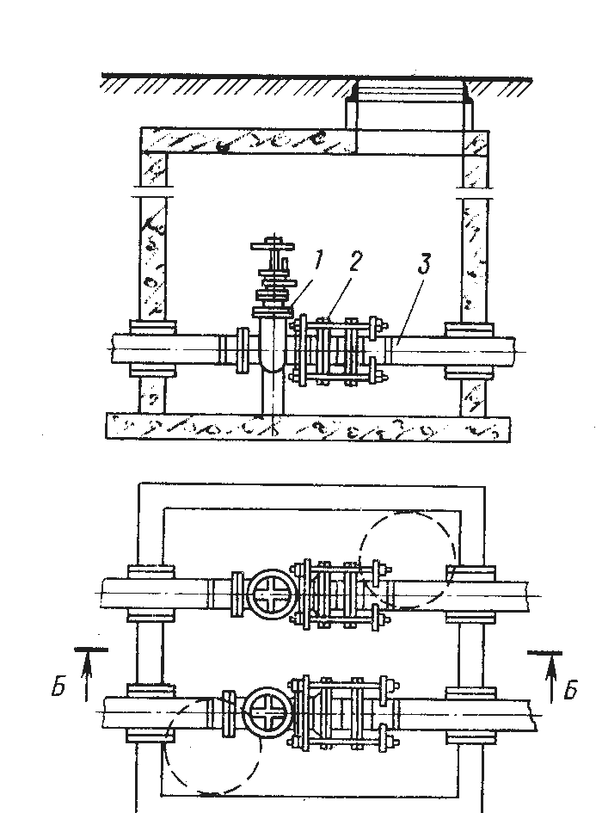
Компенсаторы, как указывалось ранее, служат для компенсации температурных и монтажных деформаций. Конструкция двухлинзового компенсатора представлена на рис. 10.4. Он включает в себя фланец 1, стойки 2 и 7, тягу 3, четыре полулинзы 4, стакан 5, гайки 6.
Рис. 10.3 Глубокий колодец
1 – Задвижка; 2 – компенсатор двухлинзовый; 3 – газопровод; 4 - люк
Рис. 10.4 Двухлинзовый компенсатор с одним фланцем на р_{у} = 0.3 Мпа
1 – фланец; 2 – стойка; 3 – тяга; 4 – патрубок;5 – полулинза; 6 – стакан; 7 - ребро
Вход
газа
Для защиты газопроводов от механических повреждений применяются футляры. Они устанавливаются в следующих случаях:
- при пересечении железных и автомобильных дорог;
- при пересечении ненапорных колодцев и колодцев специального назначения;
- при пересечении фундаментов, стен зданий и сооружений.
Футляры, в зависимости от места применения, имеют различные конструкции. Так, например, футляр, служащий для предохранения газопровода при пересечении фундаментов и стен зданий, отличается простотой конструкции. Схема конструкции такого футляра представлена на рис.10.5.
Конструкция футляров, применяемых при прокладке газопроводов под железными и автомобильными дорогами, включает дополнительно несколько элементов. Это контрольная трубка и опоры. Контрольные трубки, выведенные под ковер, предназначены для контроля за возможными утечками газа. Конструкция футляра с опорами и контрольной трубкой, выведенные под ковер представлена на рис.10.6.
2
3
4
5
7
6
На подземных газопроводах, транспортирующих влажный газ, в нижних точках газопровода устанавливают конденсатосборники. Конденсатосборники бывают различных размеров. Применение того или иного конденсатосборника зависит от количества влаги в транспортируемом газе. Так, например, при попадании в осушенный газ влаги в результате выполнения строительно-монтажных или некоторых видов эксплуатационных работ, целесообразно использовать конденсатосборники небольших объемов.
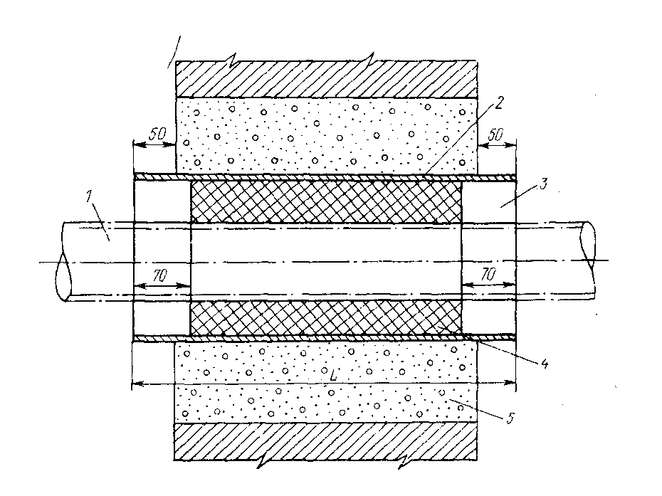
В случае же транспортировки влажного газа или газа, содержащего тяжелые фракции (пентан в СУГ), возникает необходимость применения конденсатосборников большей вместимости.
Рис. 10.5 Футляр для прохода газопроводов через фундаменты и стены
1 – газопровод; 2 – футляр; 3 – битумная эмаль марки IV; просмоленная пенька или джут; 5 – бетон марки 110

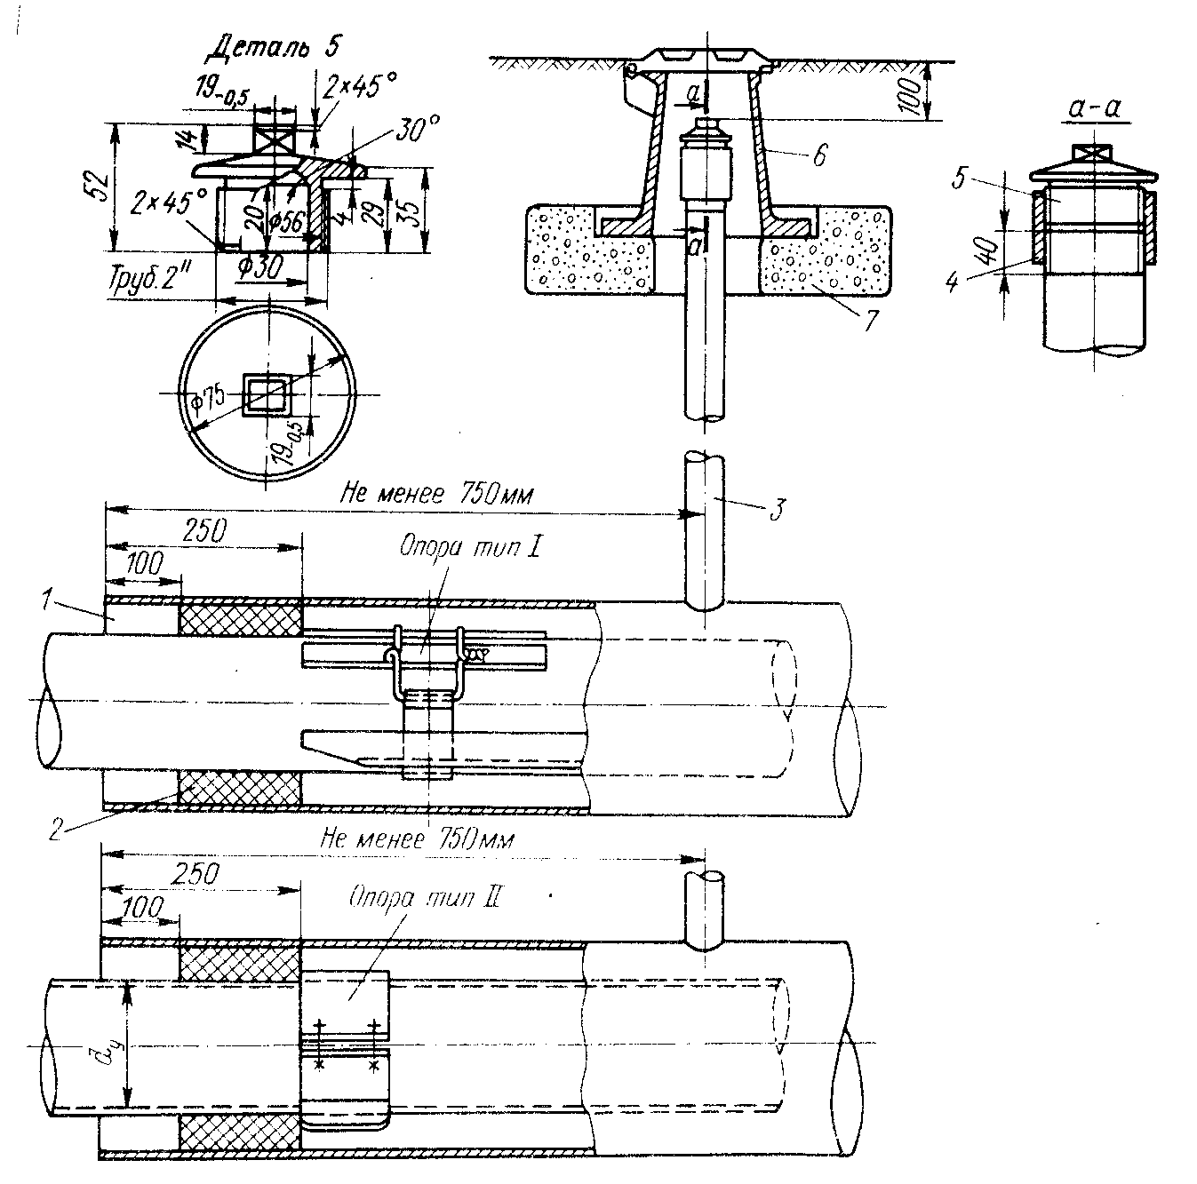
Рис. 10.6 Конструкции футляров.
1 – битумная эмаль; 2 – просмоленная пенька; 3 – контрольная трубка 60×4;
4 – муфта D_{у} = 50; 5 – пробка; 6 – ковер; 7 – бетонная подушка под ковер

Кроме сбора конденсата, конденсатосборники выполняют и несколько других функций. Например, для продувки газопроводов или выпуске газа, при выполнении ремонтных работ, используют трубки конденсатосборников. На трубке имеется также электрод, который является элементом системы защиты от коррозии.При помощи этого электрода производится измерение разности потенциалов между газопроводом и землей. В зависимости от того, на газопроводах с каким давлением устанавливаются сборники конденсата, они подразделяются на конденсатосборники высокого, среднего и низкого давления. Удаление конденсата из конденсатосборника низкого давления осуществляется через трубку при помощи вакуум - насоса. Удаление же конденсата из конденсатосборников среднего и высокого давления происходит за счет самого давления газа. Для этих конденсатосборников водоотводящую трубку помещают в защитный футляр. В верхней части трубки имеется небольшое отверстие диаметром 2 мм. Это позволяет производить выравнивание давления в трубке и в газопроводе, что не позволяет конденсату подниматься вверх по трубке и не замерзать в ней в зимнее время года. Конструкции конденсатосборников низкого и высокого давления представлены на рис.10.7 и 10.8
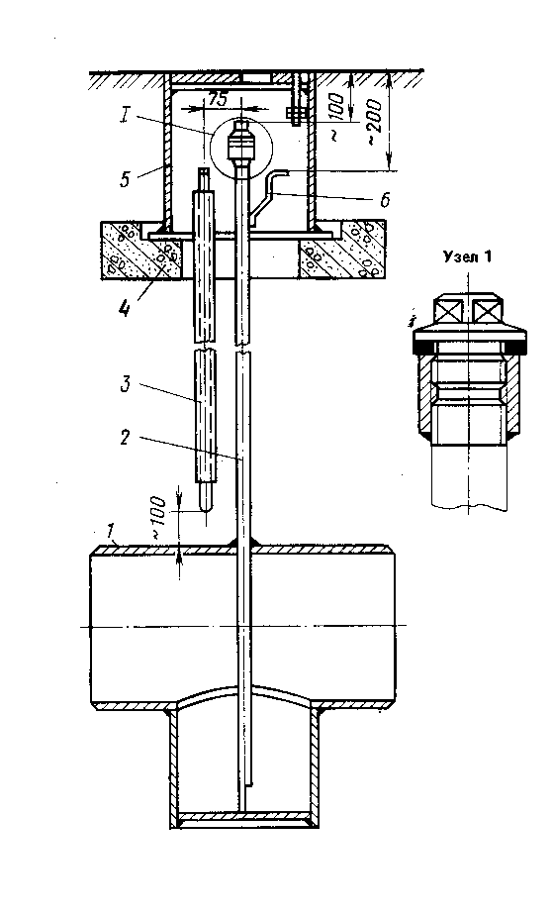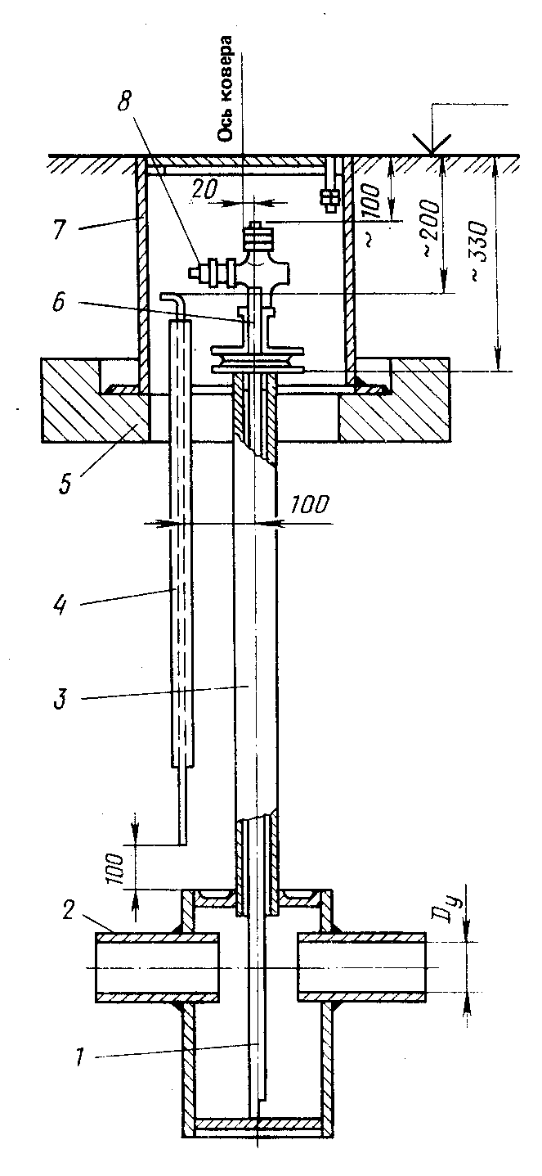
Рис. 10.7 Конденсатосборник для газопроводов низкого давления D_{у} = 200…600 мм  1 – корпус; 2 – труба для удаления конденсата; 3 – электрод заземления;  4 – бетонная подушка под ковер; 5 – ковер; 6 – контактная пластинка для замера разности потенциалов газопровод – грунт | Рис. 10.8 Конденсатосборник для газопроводов высокого давления D_{у} =50…150 мм  1 – труба; 2 – корпус; 3 – кожух из трубы 57×6; 4 – электрод заземления;  5 – бетонная подушка под ковер; 6 – пластина контактная для замера разности потенциалов; 7 – ковер; 8 - кран

